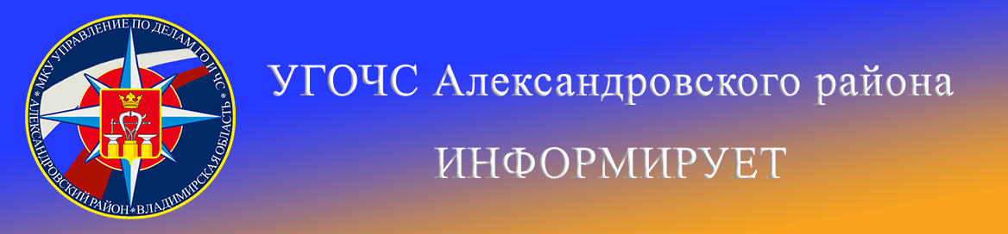
Пожарная безопасность на кухне
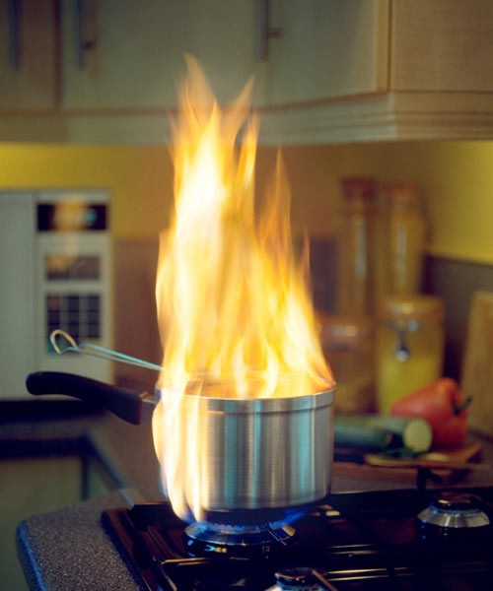
Чтобы приготовление пищи не привело к возникновению пожара, не забывайте об элементарных правилах пожарной безопасности.
Основные правила пожарной безопасности на кухне:
- старайтесь держать подальше все, что может загореться: полотенца, прихватки, бумажные пакеты и коробки;
- если плита стоит у окна, обязательно укоротите занавески - масло на сковороде может загореться и огонь перекинется на них;
- обязательно удаляйте с плиты и кухонного стола весь нечаянно пролитый жир. Кулинарный жир, подсолнечное масло легко воспламеняются и мгновенно разгораются;
- электрические провода на кухне должны быть обязательно сухими, чистыми (вода и жир разрушают изоляцию), проложены как можно дальше от нагревающихся поверхностей и недоступными для детей месте;
- не пользуйтесь на кухне аэрозолями - они могут вспыхнуть даже на значительном расстоянии от плиты. Не держите на кухне растворители, средства от насекомых, краски в аэрозольных упаковках;
- если масло загорелось в сковороде, закройте ее крышкой. Ни в коем случае не заливайте сковороду водой – горящее масло разлетится по всей кухне и начнется настоящий пожар. Не пытайтесь перенести горящую сковороду в мойку;
- для тушения очагов горения на кухне держите под рукой крышку, пищевую соду, огнетушитель. В качестве подручных средств тушения может пригодиться любое моющее средство, земля из цветочных горшков, банка с водой, мокрое полотенце;
- нельзя включать горелку, пока не зажжена спичка. После зажигания горелки необходимо проверить, во всех ли отверстиях горит газ. Если нет, то надо немедленно выключить газ, проверить состояние горелки и при необходимости прочистить огневые отверстия. Заливать горящую горелку жидкостью не следует. Если вода или другая жидкость попала в горелку - немедленно отключите подачу газа, уберите жидкость с поддона, а когда горелка остынет – протрите ее насухо.
При обнаружении возгорания незамедлительно сообщайте об этом в пожарно-спасательную службу "01" или "101" и службу спасения по телефону "112".
Помните от ваших действий может зависеть Ваша жизнь и жизнь близких вам людей!
МКУ «Управление по ГО и ЧС Александровского района»

